关于举办成都职业技术学院
蛋年创新创意大赛的通知

各分院（部）：
为成都市“创业天府”行动计划注入新鲜血液和新动力，加快实现“大众创业、万众创新”，经学院领导批准，创业学院将于2015年4月至5月举办成都职业技术学院“蛋年创新创意大赛”。大赛旨在引导青年学子树立科学的精神、求实的态度，为创新型学子提供实践和展示的平台，为学院创新创业工作不断凝聚青春正能量。现将大赛有关事项通知如下：
一、大赛组织
主办：创业学院 学生处 院团委
承办：各分院（部）
媒体支持：四川日报 成都日报 四川教育电视台 教育导报
腾讯大成网 新浪微博
二、大赛主题
“寻找创意、开拓创新”
三、大赛安排
(一)时间安排
1.作品网络收集及初评阶段： 4月29日-5月16日
2.初赛入围作品公布：5月18日
3.网络投票阶段: 5月18日-5月24日
4.现场决赛：5月29日（暂定）
(二)作品展示方式
通过学院官方微博平台对提交的作品进行展示和网络投票。
四、参赛作品评选
(一)评选办法
大赛分初赛、网络投票、决赛、孵化四个阶段。评选采取专家评审和网络评审两者相结合的方式进行，其中专家评审权重为60%，新媒体投票点赞权重为40%。
(二)评审人员
专家评审由政府和高校专家、知名创新企业家、本土艺术家组成。
(三)评选标准
1.评审方向
创新价值：是否能解决生活中的实际需求，体现出专业技能创新的价值；
创意表现：是否能高质量、思路清晰、呈现美观地表现出作品的特性；
可实现性：对实际落地可行性的评估（不作为主要因素）。
（四）孵化阶段评审方法
此次参赛作品选出2个最具商业价值的作品（注：选择范围不限于获奖作品），有机会优先入驻创业学院进行孵化。
(五)奖励办法
创新一等奖（1个）：3000元现金奖 + 证书
创新二等奖（2个）：2000元现金奖 + 证书
创新三等奖（3个）：1000元现金奖 + 证书
创新特色奖（40个）：奖品+证书
优秀组织奖（3个）：600元现金奖+证书
优秀教师：（6名）：奖品+证书
五、作品要求
(一)参赛作品要求主题明确，内容健康、积极向上，结合专业设计创想概念产品，既可以是新颖、实用的发明装置或产品，也可以是基于网络、新媒体等无形产品的设计构想等，表现形式不限。作品要突出创新和创意的理念，并融入专业知识，并具有一定的艺术性、实用性。
以下为一些思路示例（仅供参考）：
1.综合类创新创意示例：手机遥控懒人寝室、智能防盗器、无线充电手机基座。
2.软件类创新创意示例：基于安卓平台开发的手机游戏、学习生活管理软件、圈子活动类APP。
3.人文类创新创意示例：如针对大学生开发的青城山旅游路线设计、概念手机设计。
(二)参赛作品可独立完成，也可合作完成，合作完成人员不得超过3人。
(三)参赛作品必须为原创作品。作品不得抄袭、套改，一经发现取消参赛资格;由参赛者的不当行为引起的侵权责任由参赛者自行承担，大赛主办方不承担连带法律责任。
(四)每个作者或参赛团队最多可提供不超过1件参赛作品。
(五)初评阶段：每件参赛作品需提供3—5张照片和设计说明(300—500字)。照片要求能够直观清晰地显示作品全貌(不同视角的照片)，JPG格式，大小为1—3M。
(六)终评阶段：参赛作品另需提供实物，或设计构想概念图。实物要与照片介绍的相一致。
六、作品提交
(一)作品提交方式
1.4月29日至5月16日，作品照片和文字说明（格式附后）统一交至各分院（部）分团委书记处，咨询：陈老师，电话：85326080，过期提交视为未提交。
2.进入终评的参赛作品的实物请妥善保存，具体提交时间另行通知。
(二)作品提交要求
1.所提交作品要详细注明作品名称，作者的姓名、单位，个人联系方式。无联系方式的，视为未提交作品。
2.作品提交后，要通过电话进行确认已经提交，对于因邮路或其他不可抗拒等原因造成的作品未提交成功，责任由作品提交人承担。

学生处 院团委 创业学院
2015.4.10

附件一:

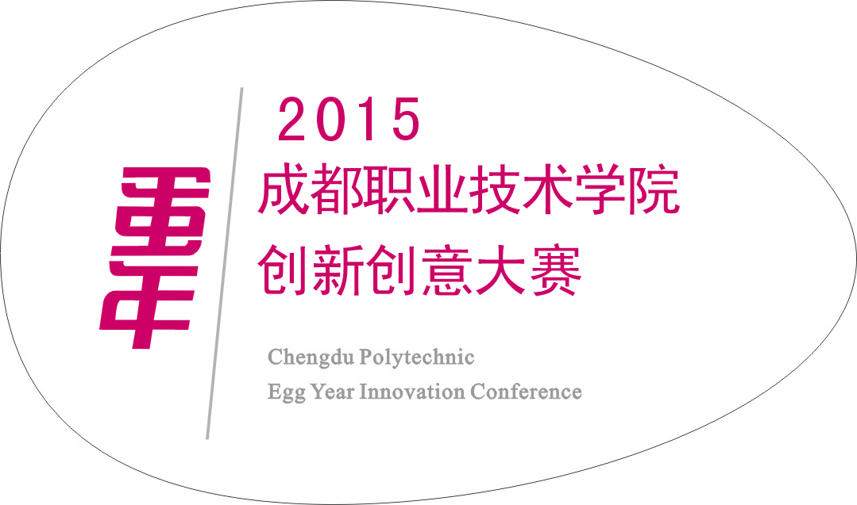
2015成都职业技术学院
蛋年创新创意大赛参赛表格
创意名称
创意类别 | 综合类○ 软件类○ 人文类○
推报单位 |  | 指导教师
创意者 |  | 联系方式
创意阐述 | （600字以内）
初审意见
网络投票得分

